Adaptador red
Copiar y pegar entre MV y Host.
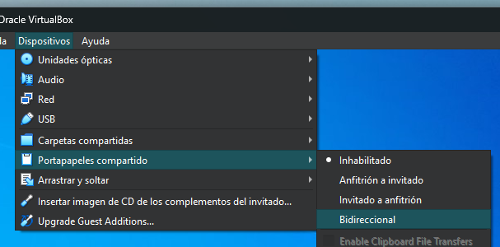

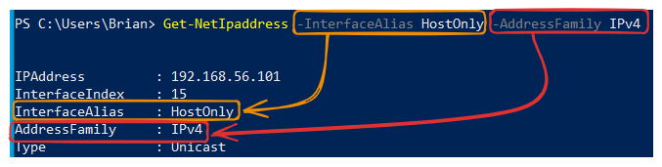

Después de borrar la configuración, Windows le da una APIPA porque no contempla que una Interfaz no tengo configuración.
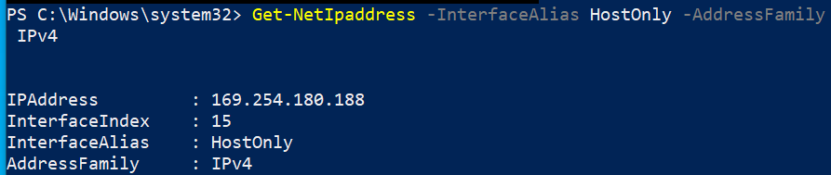

Eliminar la configuración que le estamos pidiendo.
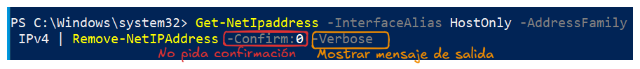

Establecer configuración

El nombre de nuestra máquina no se modifica hasta que la hayamos reiniciado.
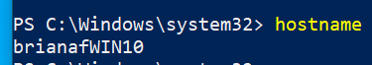

Formas de configurar el windows.

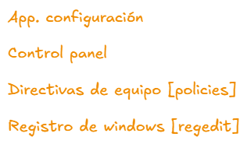
Todas las configuraciones que podemos modificar desde entorno gráfico. Si necesitamos todavía más, tenemos que utilizar powershell.
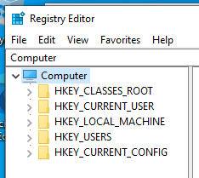

Los servicios son programas que pueden estar funcionando en segundo plano.
Muchas veces estos servicios ralentizan nuestro equipo.
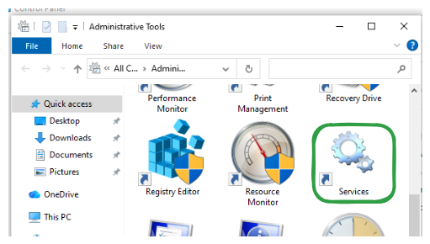

Formato de un disco duro
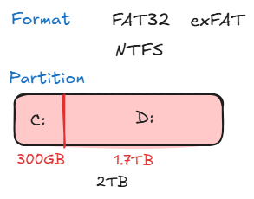

Formas de formatear
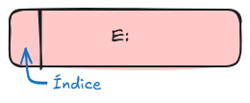

Programas recuperación datos
Hiren’s BootCD
SystemRescue

